八下数学 | 月测必考专练
【勾股定理】6大常考重难题型
题型1 勾股定理的认识
【例题】在Rt△ABC中，∠C＝90°．
（1）已知a：b＝3：4，c＝10，则a＝ ，b＝ ；
（2）已知a＝6，b＝8，则斜边c上的高h＝ ．
【分析】
（1）设a＝3k，则b＝4k，由勾股定理求出c＝5k，再根据c＝10求出k的值，进而得到a与b的值；
（2）首先根据勾股定理求得斜边c＝10；然后由面积法来求斜边上的高线．
【解答】
解：（1）设a＝3k，则b＝4k，
∵在Rt△ABC中，∠C＝90°，
∴c=√a²+b²=√（3k）²+（k）²=5k，
∵c＝10，
∴5k＝10，
解得k＝2，
∴a＝3×2＝6，b＝4×2＝8；
（2）∵在Rt△ABC中，∠C＝90°，a＝6，b＝8，
∴c=√a²+b²=√6²+8²=10．
设斜边上的高为h，则1/2ab=1/2ch，
∴h=ab/c=6x8/10=4.8．
故答案是：6，8；4.8．
【例题】在Rt△ABC中，斜边AB＝3，则AB²+BC²+CA²＝ ．
【分析】
由三角形ABC为直角三角形，利用勾股定理得到斜边的平方等于两直角边的平方和，根据斜边AB的长，可得出两直角边的平方和，然后将所求式子的后两项结合，将各自的值代入即可求出值．
【解答】
解：∵△ABC为直角三角形，AB为斜边，
∴AC²+BC²＝AB²，又AB＝3，
∴AC²+BC²＝AB²＝9，
则AB²+BC²+CA²＝AB²+（BC²+CA²）＝9+9＝18．
故答案为：18
题型2 利用勾股定理解勾股树问题
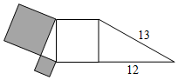
【例题】如图，由两个直角三角形和三个大正方形组成的图形，其中阴影部分面积是（ ）

A．16 B．25 C．144 D．169
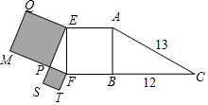
【分析】
根据勾股定理解答即可．
【解答】
解：根据勾股定理得出：
AB=√AB²-BC²=√13²-12²=5，
∴EF＝AB＝5，
∴阴影部分面积是25，
故选：B．
题型3 利用勾股定理求线段长度
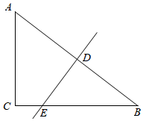
【例题】如图，已知在Rt△ABC中，∠ACB＝90°，AC＝9，BC＝12，AB的垂直平分线交AB于点D，交BC于点E，则BE的长为 ．

【分析】
根据线段垂直平分线的性质，可以得到AE＝BE，再根据勾股定理，即可求得BE的长．
【解答】
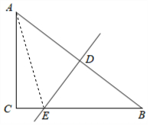
解：连接AE，
∵ED是AB的垂直平分线，
∴AE＝BE，
设AE＝BE＝x，
∵AC＝9，BC＝12，
∴CE＝12﹣x，
∵∠ACE＝90°，
∴AC²+CE²＝AE²，
即9²+（12﹣x）²＝x²，
解得x=75/8，
故答案为：75/8．
题型4 利用勾股定理求面积
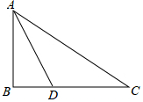
【例题】如图，在△ABC中，∠B＝90°，AB＝6，BC＝8，AD为∠BAC的角平分线，则三角形ADC的面积为（ ）

A．3 B．10 C．12 D．15
【分析】
作DH⊥AC于H，如图，先根据勾股定理计算出AC＝10，再利用角平分线的性质得到DB＝DH，进行利用面积法得到1/2×AB×CD=1/2DH×AC，则可求出DH，然后根据三角形面积公式计算S_{△ADC}．
【解答】
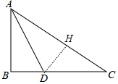
解：作DH⊥AC于H，如图，
在Rt△ABC中，
∠B＝90°，AB＝6，BC＝8，
∴AC=√6²+8²=10，
∵AD为∠BAC的角平分线，
∴DB＝DH，
∵1/2×AB×CD=1/2DH×AC，
∴6（8﹣DH）＝10DH，解得DH＝3，
∴S_{△ADC}=1/2×10×3＝15．
故选：D．
题型5 勾股定理的验证
【例题】勾股定理是人类早期发现并证明的重要数学定理之一，这是历史上第一个把数与形联系起来的定理，其证明是论证几何的发端．下面四幅图中，不能证明勾股定理的是（ ）
A．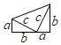 B．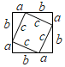 C．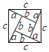 D．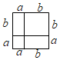
【分析】
先表示出图形中各个部分的面积，再判断即可．
【解答】
A、∵1/2ab+1/2c²+1/2ab+=1/2（a+b）（a+b），
∴整理得：a²+b²＝c²，
即能证明勾股定理，故本选项不符合题意；
B、∵4×1/2ab+c²＝（a+b）²，
∴整理得：a²+b²＝c²，
即能证明勾股定理，故本选项不符合题意；
C、∵4×1/2ab+（b﹣a）²＝c²，
∴整理得：a²+b²＝c²，
即能证明勾股定理，故本选项不符合题意；
D、根据图形不能证明勾股定理，故本选项符合题意；
故选：D．
题型6 勾股定理的应用
【例题】如图，有一直立标杆，它的上部被风从B处吹折，杆顶C着地，离杆脚2m，修好后又被风吹折，因新断处D比前一次低0.5m，故杆顶E着地比前次远1m，求原标杆的高度．
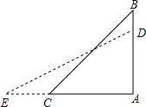

【分析】
由题中条件，可设原标杆AB的高为x，进而再依据勾股定理建立平衡方程，进而求解即可．
【解答】
解：依题意得AC＝2，AE＝3，
设原标杆的高为x，
∵∠A＝90°，
∴由题中条件可得AB²+AC²＝BC²，
即AB²+2²＝（x﹣AB）²，
整理，得x²﹣2ABx＝4，
同理，得（AB﹣0.5）²+3²＝（x﹣AB+0.5）²，
整理，得x²﹣2ABx+x＝9，
解得x＝5．
∴原来标杆的高度为5米．

